Opendo D/H ZLK 01
TRILUX

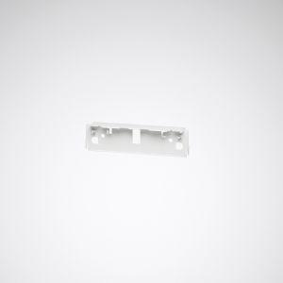Eigenschaften
GTIN:
4018242589173
HAN:
7754100
Farbton
weiß
Werkstoff
Kunststoff
Breite (mm)
40,00
Höhe (mm)
180,00
Länge (mm)
180,00
Art der Leuchte
Ergänzungsprodukt
Art des Zubehörs
Kupplung/Verbinder gerade

